Penggunaan Pasir Seragam pada Perbaikan Subgrade Ditinjau Terhadap Tebal Perkerasan Jalan (SWELLING Potential dan Non Swelling Potential)

Ayu Ning Trias Pratiwi1)
Iswan2)
Ahmad Zakaria3)

Abstract
Subgrade is the most important part to be used as the focus and support of all construction loads that are on it. If the subgrade is clay soil that has a low carrying capacity and is very sensitive to moisture content, then nearby buildings will often suffer damage, such as land located in Marga Kaya Village. In this study using the method of mixing native soil with stabilization material in the form of uniform sand derived from Mount Sugih with a mixture variation of 5%, 10% and 15% of the dry weight of the soil.

The test results showed cbr unsoaked and soaked maximum occurred in sand mixture 15% with CBR Unsoaked value of 13.2% and CBR Soaked with a value of 2.9%. Road pavement thickness on CBR Unsoaked and Soaked efficiently on sand mixture 15% with thickness D1 = 2.75 cm, D2 = 20 and D3 = 10 cm, and CBR Soaked with thickness D1 = 8.75 cm, D2 = 20 cm and D3 = 10 cm. The value of swelling decreased from 11.4% to 7.4% in the addition of uniform sand by 15%. DDT value is influenced by cbr value the greater cbr value then DDT will increase.

Keywords: Stabilization, Sand Uniform, CBR, Soaked, Unsoaked, Swelling, DDT.

Abstrak
Subgrade merupakan bagian terpenting untuk dijadikan tumpuan dan pendukung seluruh beban konstruksi yang berada di atasnya. Apabila subgrade berupa tanah lempung yang memiliki daya dukung rendah dan sangat sensitif terhadap kadar air, maka bangunan yang berada disekitarnya akan sering mengalami kerusakan, seperti tanah yang berada di Desa Marga Kaya. Pada penelitian ini menggunakan metode pencampuran tanah asli dengan bahan stabilisasi berupa pasir seragam yang berasal dari Gunung Sugih dengan variasi campuran 5%, 10% dan 15% dari berat kering tanah.

Hasil pengujian menunjukkan CBR Unsoaked dan Soaked maksimum terjadi pada campuran pasir 15% dengan nilai CBR Unsoaked 13,2% dan CBR Soaked dengan nilai 2,9%. Ketebalan perkerasan jalan pada CBR Unsoaked dan Soaked efisien pada campuran pasir 15% dengan ketebalan D1 = 2,75 cm, D2 = 20 dan D3 = 10 cm, dan CBR Soaked dengan ketebalan D1 = 8,75 cm, D2 = 20 cm dan D3 = 10 cm. Nilai swelling mengalami penurunan dari 11,4% menjadi 7,4% pada penambahan pasir seragam 15%. Nilai DDT dipengaruhi oleh nilai CBR semakin besar nilai CBR maka DDT akan semakin meningkat.

Kata kunci : Stabilisasi, Pasir Seragam, CBR, Soaked, Unsoaked, Swelling, DDT.

PENDAHULUAN
Tanah merupakan suatu material yang sangat penting di suatu pekerjaan teknik sipil dimana tanah menjadi tempat konstruksi bangunan, jalan maupun jembatan dapat didirikan serta menjadi material penyusun dalam suatu pekerjaan konstruksi selain itu pula tanah memiliki peranan yang besar terhadap pekerjaan suatu konstruksi maka dari itu tanah perlu diperhatikan dalam pekerjaan konstruksi. Hal-hal yang harus diperhatikan dalam material tanah adalah sifat buruk pada material tanah.

Salah satu metode perbaikan tanah yaitu dengan metode stabilisasi. Stabilisasi tanah yaitu pencampuran tanah dengan bahan tertentu yang bertujuan untuk memperbaiki sifat teknis pada tanah yang buruk. Pada stabilisasi tanah terdapat beberapa metode stabilisasi antara lain yaitu secara mekanis sehingga dapat memperbaiki sifat fisik tanah yang kurang baik.

Teknik stabilisasi dengan mencampurkan bahan pasir dikombinasikan dengan stabilisasi mekanis pemadatan merupakan cara yang cukup mudah dan murah untuk dilakukan. Dengan adanya penambahan pasir pada tanah lempung dengan pemadatan tanah akan meningkatkan kapasitas dukungnya.

Jenis dari pasir sangat beragam, diantaranya yaitu pasir pantai, pasir sungai, pasir batu dan pasir galian. Dari berbagai pasir tersebut terdapat beragam gradasi. Pada ragam-ragam gradasi yang berbeda itu akan menghasilkan tingkat perbaikan sifat tanah yang berbeda. Maka dipenelitian ini akan mengkaji mengenai gradasi dari pasir seragam dan presentase penambahan pasir tersebut. Dari penelitian ini diharapkan dapat memperoleh presentase penambahan pasir seragam yang ideal, sehingga dapat digunakan sebagai acuan di lapangan khususnya untuk tebal perkerasan di jalan raya.

- TINJAUAN PUSTAKA
  - Tanah
Pada umumnya tanah merupakan kumpulan dari suatu bagian yang padat dan tidak terikat antara satu dengan yang lainnya (diantaranya material organik) rongga-rongga yang berada diantara material tersebut berisi udara dan air (Verhoef,1994). Sedangkan tanah dari sisi ilmu Teknik Sipil merupakan kumpulan mineral, bahan organik dan endapan yang relatif lepas (loose) dan terletak di atas batu dasar (bedrock) (Hardiyatmo, 1992).

  - Sistem Klasifikasi Tanah
Sistem klasifikasi untuk pengelompokkan tanah yang umum digunakan yaitu Unified Soil Classification System (USCS). Sistem ini didasari dengan sifat-sifat indeks tanah yang sederhana seperti ukuran butiran, batas cair dan indeks plastisitasnya.

2.3.Tanah Lempung
Tanah yang mempunyai ukuran sangat kecil yang berasal dari pelapukan unsur-unsur kimiawi penyusun batuan disebut tanah lempung. Tanah lempung memiliki sifat yang sangat keras pada saat keadaan kering dan bersifat plastis pada saat keadaan sedang.

2.4 Pasir
Pasir memiliki sifat kebalikan dari tanah lempung, diantaranya adalah ukuran butir yang lebih besar, permeabilitas yang tinggi dan bersifat non kohesif. Dengan kemampuannya dalam segala perubahan, pasir bereaksi terhadap beban cepat seperti tertutupnya pori-pori dan padatnya butiran akibat dari pengaturan kembali. Koefisien keseragaman merupakan koefesien yang menunjukkan kemiringan kurva atau pun menunjukkan sifat seragam tanah pasir. Semakin besar nilai koefisien keseragaman maka semakin landai kurva distribusi dan juga semakin besar rentang dari distribusinya. Semakin kecil nilai koefisien keseragaman yang dimiliki maka semakin curan kurva distribusi, yang artinya semakin kecil rentang distribusinya.

2.5 Pengujian Sifat Mekanis Tanah
2.5.1 Kepadatan Tanah
Tanah dapat diartikan sebagai struktur yang tersusun dari partikel padat dengan rongga-rongga berada diantara partikel padat tersebut. Rongga-rongga ini akan terisi oleh udara atau zat gas lainnya dan air atau zat cair lainnya. Bila tanah mengalami pemadatan akibat dari energi mekanis yang berulang maka akan terjadi pengurangan volume rongga yang terisi oleh udara. Dengan demikian, pemadatan dapat diartikan sebagai suatu proses memampatnya (densification) tanah akibat berkurangnya volume dari fase udara (Muntohar, 2009).

2.5.2 Swelling Potential
Potensi tanah yang memiliki pengembangan besar dapat dilihat dari karakteristik pengembangan di suatu lapangan sesuai dengan apa yang mempengaruhinya. Faktor yang sangat terpenting yaitu perbedaan kadar air dan tingkat dari suatu kepadatan tanah. Secara relatif pada tingkat kepadatan tinggi atau pada tekanan awal berlebihan (pervious overburden pressure) tanah berpotensi mengembang ketika kadar air memungkinkan. Potensi pengembangan tanah dapat diukur menggunakan parameter indeks properties tanah. Uji indeks tanah tersebut antara lain yaitu uji batas Atterberg, uji susut linier dan uji kandungan koloid.

2.5.3 California Bearing Ratio
CBR ialah suatu perbandingan antara beban percobaan dengan beban standar dan dinyatakan dalam persen. Nilai CBR merupakan nilai yang menyatakan kualitas tanah dasar dibandingkan dengan bahan standar berupa batu pecah yang mempunyai nilai CBR sebesar 100% dengan memikul beban lalu lintas. CBR laboratorium dibedakan menjadi dua macam yaitu soaked CBR laboratory dan unsoaked CBR laboratory.

2.6. Sifat Fisik Tanah Lempung
2.6.1 Kadar Air
Kandungan air pada tanah lempung merupakan indikator suatu tanah mengalami pengembangan volume baik kearah vertikal maupun kearah horizontal, perubahan yang terjadi pada tanah lempung tersebut apabila pori-pori didalam tanah tersebut mengandung kadar air yang tinggi.

2.6.2 Berat Jenis
Berat jenis adalah hasil dari pembagian antara berat kering butiran tanah dan berat air suling pada volume air suling yang sama dengan volume butiran tanah tersebut.

2.6.3 Batas-batas Atterberg
Batas-batas Atterberg dibagi menjadi 4 yaitu batas cair (liquid limits), batas plastis (plastic limits), indeks plastisitas (plasticity index) dan penyebaran butiran.

2.6.4 Tebal Perkerasan
Konstruksi jalan menurut AASHTO dan Bina Marga terdiri dari 4 lapisan, yaitu lapisan permukaan (surface course), lapisan pondasi atas (base course), lapisan pondasi bawah (subbase course) dan lapisan tanah dasar (subgrade). Dapat dijelaskan pada gambar di bawah ini.
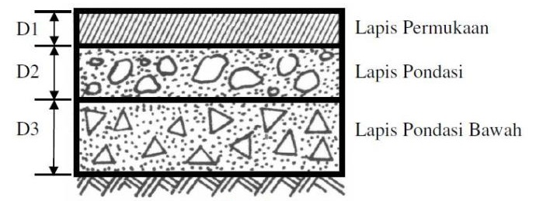

Gambar 1. Susunan Lapis Perkerasan Jalan

2.7 Stabilisasi Tanah
Stabilitas tanah adalah suatu metode yang digunakan untuk meningkatkan daya dukung suatu lapisan tanah, dengan cara memberikan perlakuan khusus terhadap lapisan tanah tersebut sehingga memenuhi persyaratan dalam proses perencanaan konstruksi yang akan dibangun di atasnya. Begitu pula dengan beban yang bekerja harus mampu diterima oleh tanah dengan baik. Dengan mengurangi plastisitas tanah, maka beban akibat tekanan tanah yang mengembang dan menyusut akan berkurang.

2.8 Stabilisasi Tanah Lempung dengan Pasir
Tanah lempung yang karakternya mudah menyusut dan mengembang akan dikurangi sifatnya dicampurkan dengan pasir. Dengan adanya dicampur pasir, maka berat volume kering tanah dapat bertambah, sehingga daya dukungnya pun bertambah. Pasir mempunyai sifat dapat meredam dan meratakan pengembangan yang disertai dengan tekanan dari lempung ekspansif (Sutikno dan Yatmadi, 2010).

- METODE PENELITIAN
Sampel tanah yang digunakan yaitu tanah dasar (subgrade) dari lokasi Desa Marga Kaya, Kecamatan Jati Agung, Kabupaten Lampung Selatan. Penelitian ini lebih mendetail mengenai pengaruh pengembangan tanah terhadap tebal perkerasan jalan yang telah di stabilisasi dengan Pasir Seragam sebanyak 0%, 5%, 10% dan 15%.

3.1 Pengambilan Data
Kandungan air pada tanah lempung merupakan indikator suatu tanah mengalami pengembangan volume baik kearah vertikal maupun kearah horizontal, perubahan yang terjadi pada tanah lempung tersebut apabila pori-pori didalam tanah tersebut mengandung kadar air yang tinggi.

3.1.1 Data LHR
Data hasil dari survei lalu-lintas harian rata-rata kendaraan (LHR) yang dilakukan di sekitaran Desa Marga Kaya, Kecamatan Jati Agung, Kabupaten Lampung Selatan. Waktu penelitian dilakukan dalam pada saat jam volume lalu lintas padat, yakni dipagi hari (Pukul 06.00 – 08.00 WIB) dan sore hari (Pukul 16.00 – 18.00 WIB). Pengambilan data LHR dilakukan selama 7 hari.

3.1.2 Data Tebal Perkerasan Jalan
Tebal perkerasan pada Ruas Jalan Desa Marga Kaya, Kecamatan Jati Agung, Kabupaten Lampung Selatan dilakukan dengan cara menghitung menggunakan data CBR (California Bearing Ratio) dan pengembangan tanah (Swelling).

3.2 Pelaksanaan Pengujian
Dalam proses pengujian dilakukan beberapa tahap sebagai berikut :
1. Uji Kadar Air
2. Uji Analisa Saringan
3. Uji Berat Jenis
4. Uji Batas Cair (Liquid Limit)
5. Uji Batas Plastis (Plastic Limit)
6. Uji Hidrometer
7. Uji Berat Volume (Unit Weight)
8. Uji Standar Proctor
9. Uji Swelling CBR
10. Uji Nilai CBR
11. Uji Ketebalan Perkerasan Jalan

3.3 Analasis Data
Hasil data yang diperoleh dari percobaan yang telah dilakukan dan diolah tersebut kemudian ditampilkan dalam bentuk tabel dan dibuat grafik. Dari rangkaian pengujian-pengujian yang dilaksanakan di laboratorium, diperoleh nilai parameter sifat-sifat fisik tanah baik yang asli maupun yang sudah dicampur pasir seragam, diperoleh juga nilai potensi tekanan pengembangan dan nilai susut tanah terhadap CBR baik yang tidak di campur pasir seragam maupun yang dicampur pasir seragam sehingga dapat dilakukan analisis data dalam bentuk tabel dan grafik.

- HASIL DAN PEMBAHASAN
Dari hasil pengujian di Laboratorium Mekanika Tanah Universitas Lampung didapatkan hasil pengujian tanah asli sebagai berikut:

Tabel 1. Hasil Pengujian Properties Tanah Asli
Tanah Asli
Kadar Air (W) % | 28,34
Berat Jenis (Gs) | 2,60
Analisa Saringan %  (Lolos No.200) | 94,05
Batas Atterberg %  PL  LL  IP | 27,33  45,09  17,76
Kadar Air Optimum (KAO) % | 25,1
Berat Volume Kering gr/cm3 (d) | 1,56
Klasifikasi:  USCS  AASHTO | CL  A-7-6

Tabel 2. KAO dan Berat Volume Tanah Campuran Pasir Seragam
Satuan | Tanah Asli + 5% Pasir Seragam | Tanah Asli + 10% Pasir Seragam | Tanah Asli + 15%  Pasir seragam
Kadar Air Optimum % (KAO) | 20,9 | 20,2 | 18,5
Berat Volume Kering gr/cm3 (d) | 1,57 | 1,58 | 1,64

4.1 Pengaruh Penambahan Pasir Seragam Terhadap Berat Volume Kering

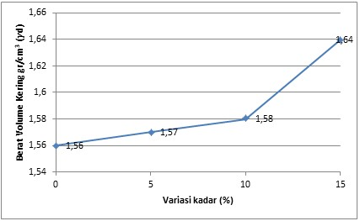
Gambar 2. Grafik Hubungan Variasi Campuran Pasir dengan Berat Volume Kering

Semakin bertambah kadar campuran pasir seragam maka nilai berat volume kering semakin meningkat. Hal ini terjadi karena semakin merapatnya butiran tanah akibat pemadatan, sehingga air di dalam pori-pori tanah berkurang karena pasir seragam yang telah mengisi pori-pori tanah.

4.2 Pengaruh Penambahan Pasir Seragam Terhadap Nilai Kadar Air Optimum.

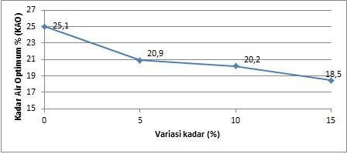
Gambar 3. Grafik Hubungan Variasi Campuran Pasir dengan Kadar Air Optimum
Dari hasil diperoleh bahwa dengan penambahan kadar variasi campuran pasir seragam berpengaruh terhadap nilai kadar air optimum (KAO).

4.3 Hasil Pengujian CBR Unsoaked

Tabel 3. Hasil Pengujian Nilai CBR Tanah Asli
Sampel | Nilai CBR
Sampel | Penetrasi 0,1’’ | Penetrasi 0,2’’
Tanah Asli Unsoaked | 10,5% | 12,2%

Dari hasil pengujian nilai CBR pada tanah asli tanpa campuran yaitu pada penetrasi 0,1” sebesar 10,5 % dan pada penetrasi 0,2” sebesar 12,2. Maka digunakan nilai untuk perhitungan selanjutnya dipilih nilai terkecil dari kedua penetrasi tanah asli tanpa rendaman tersebut.

Tabel 4. Hasil Pengujian Nilai CBR Campuran Pasir Seragam
Sampel | 0% | 5% | 10% | 15%
Tanah Asli + Pasir Seragam | 10,5 | 11,4 | 12,3 | 13,2

Dari hasil pengujian penambahan kadar campuran pasir seragam pada sampel sangat berpengaruh terhadap nilai CBR. Nilai CBR meningkat seiring bertambahnya kadar campuran pasir.

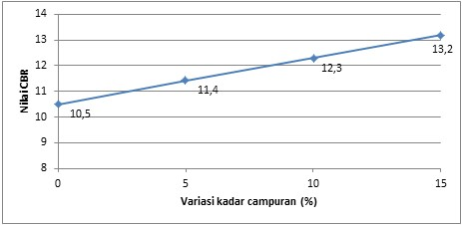
Gambar 4. Grafik Pengaruh Kadar Variasi Campuran Pasir Seragam Terhadap Nilai CBR

Dari hasil pengujian didapatkan bahwa semakin besar kadar campuran pasir seragam maka nilai CBR semakin meningkat. Peningkatan nilai CBR yang signifikan terjadi pada setiap penambahan kadar pasir, namun kenaikan maksimum terjadi pada kadar campuran pasir seragam 15% yaitu sebesar 13,2%.

4.4 Hasil Pengujian CBR Soaked

Tabel 5. Hasil Pengujian CBR Soaked
Sampel | 0% | 5% | 10% | 15%
Tanah Asli + Pasir Seragam | 1,9 | 2,2 | 2,5 | 2,9

Hasil pengujian nilai CBR Rendaman pada setiap penambahan kadar campuran pasir semakin meningkat, nilai CBR maksimum terjadi pada campuran kadar pasir seragam 15%.

Tabel 6. Hasil Pengujian Nilai Swelling
No. | Kadar Pasir Seragam  (%) | H Sampel  (mm) | ΔH  (mm) | Swelling  (%)
1 | 0 | 175 | 20 | 11,4
2 | 5 | 175 | 19 | 10,8
3 | 10 | 175 | 17 | 9,7
4 | 15 | 175 | 13 | 7,4

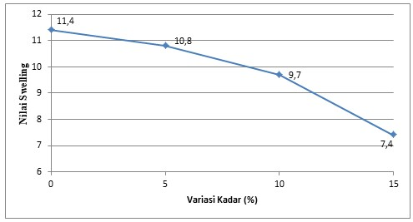
Gambar 5. Grafik Hubungan Swelling dengan Penambahan Kadar Pasir Seragam

Pada hasil pengujian diperoleh nilai swelling mulai menurun untuk setiap penambahan kadar campuran pasir. Hal ini dikarenakan sebelumnya tanah yang telah dicampur dengan pasir seragam dilakukan pemadatan terlebih dahulu menyebabkan pori-pori tanah mengecil dan menjadikan tanah lebih padat yang menyebabkan air sulit menembus tanah.

4.5 Pengaruh Hasil Pengujian Swelling Terhadap Nilai Daya Dukung Tanah.

Dari hasil pengujian nilai daya dukung tanah dipengaruhi oleh nilai CBR, semakin meningkat nilai CBR maka nilai daya dukung tanah semakin meningkat berbeda dengan nilai swelling nilai swelling semakin menurun dengan bertambahnya kadar campuran pasir seragam. Dari hasil pengujian dapat dilihat bahwa antar nilai CBR, DDT dan swelling saling berhubungan. Deskripsi nilai CBR soaked sebelum dilakukan stabilisasi menggunakan pasir seragam tergolong deskripsi tanah jelek sekali, setelah dilakukan penambahan kadar campuran pasir seragam meningkat menjadi lebih baik dari nilai CBR tanah asli.
Tabel 7. Hasil Pengujian Sweliing Terhadap DDT
Sampel | CBR  (%) | Swelling  (%) | DDT  (%)
Tanah Asli + 0% Pasir Seragam, Rendaman 4 Hari | 1,9 | 11,4 | 2,9
Tanah Asli + 5% Pasir Seragam, Rendaman 4 Hari | 2,2 | 10,8 | 3,17
Tanah Asli + 10% Pasir Seragam, Rendaman 4 Hari | 2,5 | 9,7 | 3,41
Tanah Asli + 15% Pasir Seragam, Rendaman 4 Hari | 2,9 | 7,4 | 3,68

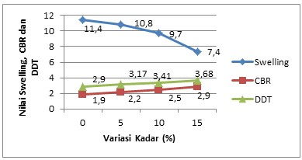
Gambar 6. Grafik Pengaruh Swelling Terhadap Nilai DDT

4.6 Hasil Tebal Perkerasan Jalan

Tabel 8. Hasil Tebal Perkerasan dengan Soaked dan Unsoaked.
Jenis Sampel | CBR |  | DDT |  | D1 |  | D2 |  | D3
Jenis Sampel | Unsoaked | Soaked | Unsoaked | Soaked | Unsoaked | Soaked | Unsoaked | Soaked | Unsoaked | Soaked
Tanah Asli | 10,5 | 1,9 | 6,09 | 2,9 | 3,75 | 11 | 20 | 20 | 10 | 1
Tanah Asli + 5 % Pasir Seragam | 11,4 | 2,2 | 6,25 | 3,17 | 3,5 | 10,75 | 20 | 20 | 10 | 10
Tanah Asli + 10% Pasir Seragam | 12,3 | 2,5 | 6,38 | 3,41 | 3,25 | 9,5 | 20 | 20 | 10 | 10
Tanah Asli + 15% Pasir Seragam | 13,2 | 2,9 | 6,51 | 3,68 | 2,75 | 8,75 | 20 | 20 | 10 | 10
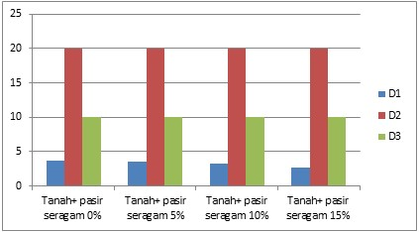
Gambar 7. Diagram Batang Perbandingan Hasil Tebal Perkerasan Jalan Unsoaked.

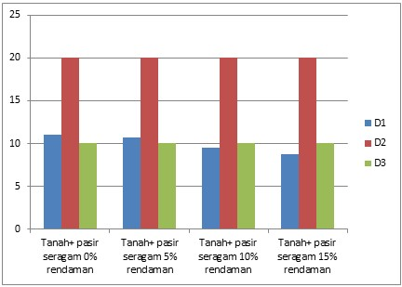
Gambar 8. Diagram Batang Perbandingan Hasil Tebal Perkerasan Jalan Soaked.

Dapat dilihat dari hasil analisa pada gambar diagram batang di atas, maka tebal perkerasan pada sampel tanah yang telah dilakukan swelling lebih efektif pada kadar campuran pasir seragam 15% CBR Unsoaked dan Soaked. Ketebalan tersebut lebih efisien dari ketebalan tanah asli dan ketebalan perkerasan setelah campuran kadar 5% dan 10% pasir seragam. Hal ini disebabkan karena nilai swelling dan nilai CBR berbanding terbalik, nilai CBR semakin meningkat pada penambahan kadar pasir seragam, sedangkan nilai swelling selalu menurun pada setiap penambahan kadar campuran pasir seragam.

- KESIMPULAN
Berdasarkan hasil pengujian yang dilakukan dan dari hasil pembahasan sampel yang telah dilakukan stabilisasi pasir seragam maka diperoleh kesimpulan sebagai berikut:
1. Sampel tanah yang digunakan berasal dari Desa Marga Kaya, Kecamatan Jati Agung, Kabupaten Lampung Selatan, menurut sistem klasifikasi AASHTO digolongkan pada kelompok tanah A 7-6 (tanah lempung). Klasifikasi tanah menurut USCS tanah termasuk klasifikasi tanah CL yaitu lempung tak organic dengan plastisitas rendah.

2. Pada hasil pengujian pemadatan menggunakan metode Standard Proctor untuk tanah asli dan tanah yang telah dilakukan stabilisasi pada setiap penambahan kadar variasi campuran pasir seragam nilai berat volume kering dan nilai CBR semakin meningkat, dan nilai swelling menurun. Dengan kondisi tersebut maka kondisi tanah menjadi lebih baik. Kadar maksimum pada masing-masing pengujian terjadi pada variasi campuran 15% pasir seragam.

3. Perhitungan tebal perkerasan menggunakan Metode Komponen SKBI 2.3.26.1987. Nilai CBR sangat berpengaruh terhadap nilai daya dukung tanah, semakin besar nilai CBR maka nilai daya dukung tanah akan meningkat. Dengan meningkatnya nilai CBR dan nilai daya dukung tanah karena penambahan pasir seragam, maka hasil perhitungan tebal lapis perkerasan D1 dan D2 menjadi lebih tipis dan tebal D3 menjadi negatif atau dibawah tebal minimum. Namun pada CBR soaked memperoleh nilai CBR dibawah 15% maka dibutuhkan perhitungan untuk tebal lapisan D3.

DAFTAR PUSTAKA

Verhoef, PNW. 1994. Geologi Untuk Teknik Sipil. Erlangga. Jakarta.
Hardiyatmo, H.C. 1992. Mekanika Tanah 1. PT. Gramedia Pustaka Utama. Jakarta.
Muntohar, A, S. 2009. Mekanika Tanah. Omah Buku. Yogyakarta.
Sutikno dan Yatmadi, D. 2010. Studi Stabilitas Tanah Ekspansif Dengan Penambahan Pasir Untuk Tanah Dasar Konstruksi Jalan. Poli Teknologi, Volume 9 Nomor 1.

1) Mahasiswa pada Jurusan Teknik Sipil Fakultas Teknik Universitas Lampung.
2) Staf pengajar pada Jurusan Teknik Sipil Fakultas Teknik Universitas Lampung. Jalan. Prof. Sumantri Brojonegoro 1. Gedong Meneng Bandar lampung.
3) Staf pengajar pada Jurusan Teknik Sipil, Fakultas Teknik Universitas Lampung. Jalan Prof. Sumantri Brojonegoro 1. Gedong Meneng Bandar Lampung.

